Madame, Monsieur,
Votre accès à l’ENT Hauts-de-France va changer.
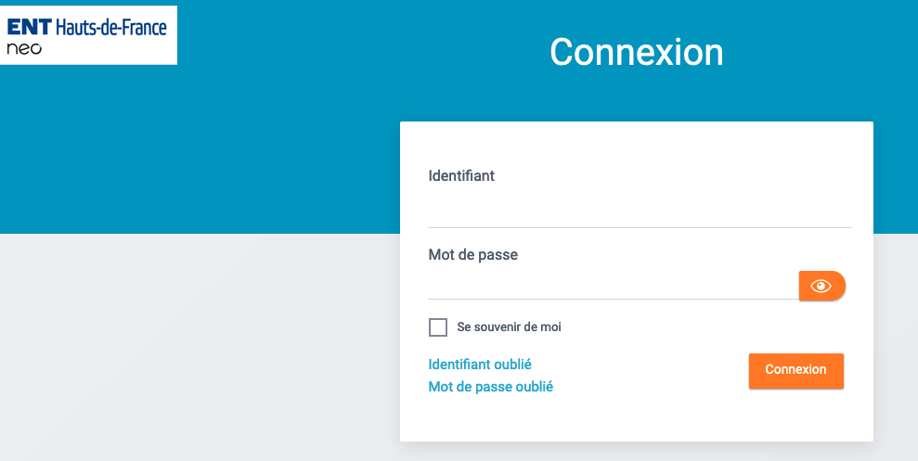 ➡︎
Dès la rentrée scolaire de septembre 2023, l’accès à l’ENT pour les parents et représentants légaux se fera via le service d’authentification national EduConnect.
Dès maintenant : créez et utilisez votre accès Educonnect en allant sur l’ENT.

☞ Vous n’avez pas encore de compte Educonnect :
➡︎ Créez un compte à l’aide d’un code. Pour obtenir ce code, allez sur educonnect.education.gouv.fr ou cliquez sur l’icône EduConnect depuis la page de connexion à l’ENT
➡︎ Créez votre accès à l’ENT avec « FranceConnect ».
1
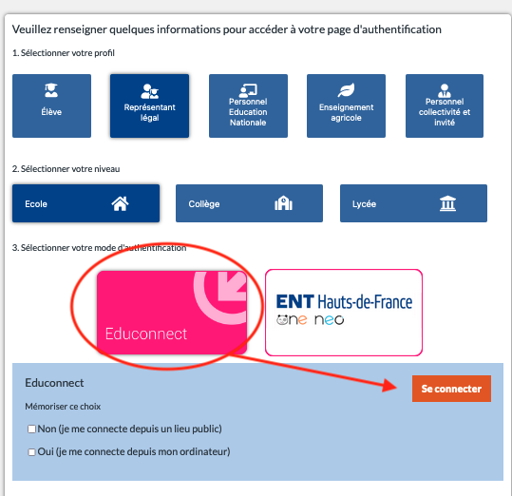
☞ Vous avez déjà un compte Educonnect
pour le suivi du Livret Scolaire Unique ou pour un enfant scolarisé dans un collège ou lycée public :
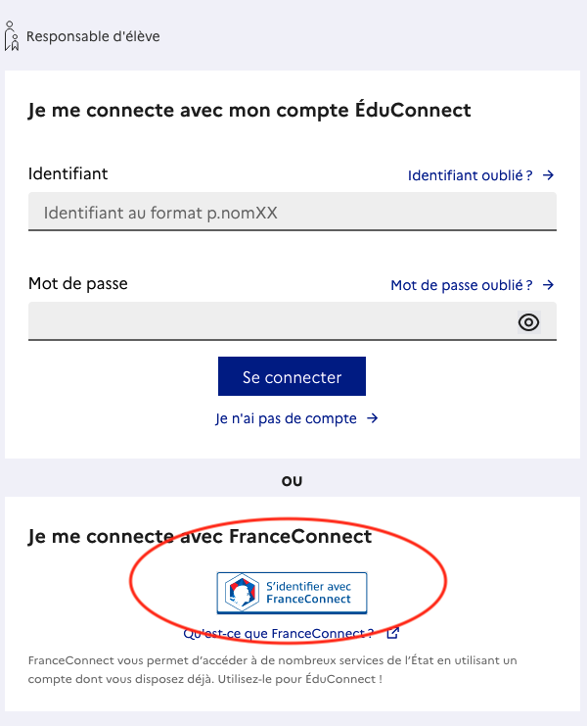
Vous n’avez rien à faire. Depuis EduConnect vous aurez la possibilité de rattacher tous vos enfants à votre compte.
2

3
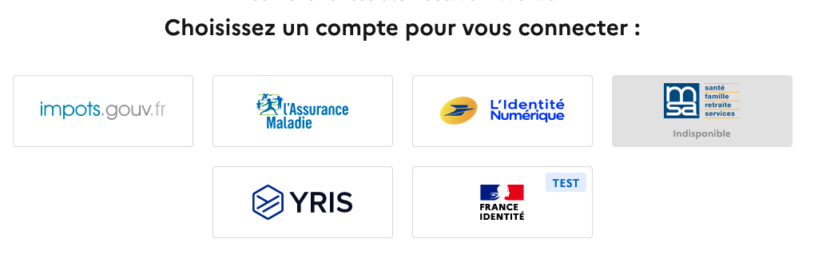

☞ Application mobile de l’ENT
Sur vos téléphones aussi, la connexion passera par EduConnect.
Vous pouvez dès à présent tester la connexion par Educonnect dans l’application en suivant ces étapes :

2
3
1
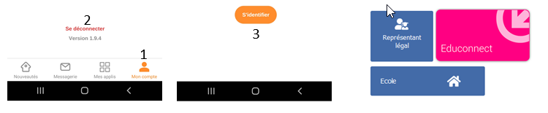

Information importante : vos numéros de téléphones portables doivent impérativement être à jour dans la base informatisée de l’école de vos enfants.
C’est pourquoi il est absolument nécessaire d’informer l’école dans les plus brefs délais en cas de changement, y compris en cours d’année scolaire, mais également de vous assurer dès cette fin d’année qu’ils sont correctement enregistrés.

